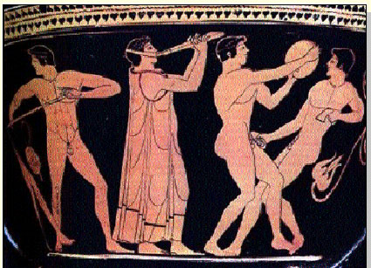

Scena di allenamento,con accompagnamento musicale
Cratere 480 a.C. – Copenhaghen, Nationalmuseet

Organizzazione:

Istituto d’Istruzione Superiore “Gravina” Crotone
Docente Referente: Anna Caruso

Istituto Comprensivo “M.G.Cutuli” Crotone
Docente Referente: Flavia Cammarota

www.educazionefisicakr.it


Ministero dell’Istruzione, dell’Università e della Ricerca
Ufficio Scolastico Provinciale di Crotone
Il Coordinamento per l’Educazione Motoria, Fisica e Sportiva di Crotone

nell’ambito dei
GIOCHI SPORTIVI STUDENTESCHI
che si svolgeranno dal 30/3 al 4/4/ 2009

giorno 31 Marzo 2009
Auditorium I.C. “Alcmeone” Crotone ore 16.00

Promuove
la rappresentazione teatrale

DAL MITO AL LOGOS.
CROTONE: “PERLA” DEL MEDITERRANEO
organizzata
dall’Istituto d’Istruzione Superiore “Gravina”, scuola capofila, e dall’Istituto Comprensivo “M.G.Cutuli”, scuola partner.

d’intesa con:
I.C. “Alcmeone” Kr, Comune di Crotone, Provincia di Crotone.

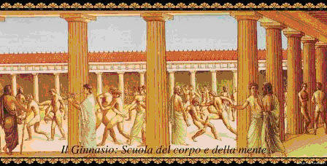

Il meglio della gioventù pitagorica

Il progetto è finanziato dal MIUR- Ufficio Scolastico Regionale per la Calabria, con i fondi destinati per scuole collocate in aree a rischio, ed è realizzato in rete dall’Istituto d’Istruzione Superiore “Gravina”, scuola capofila, e dall’Istituto Comprensivo M.G.Cutuli, scuola partner.

La Rappresentazione è un percorso formativo che parte dalla narrazione mitologica e giunge al rigore del discorso razionale, attraverso i temi dell’amore, della bellezza e delle arti.
La parte riguardante “il mito” è stata realizzata dall’Istituto Comprensivo Cutuli, mentre la parte riguardante “il logos” dall’Istituto Gravina con la rappresentazione del Simposio di Platone, analizzato, ridotto e adattato.

Il Dirigente Scolastico Il Dirigente Scolastico
Ist: “Gravina” I.C. “Cutuli”
Dott. Prof.Alberto D’Ettoris Dott.ssa Anna Maria Maltese

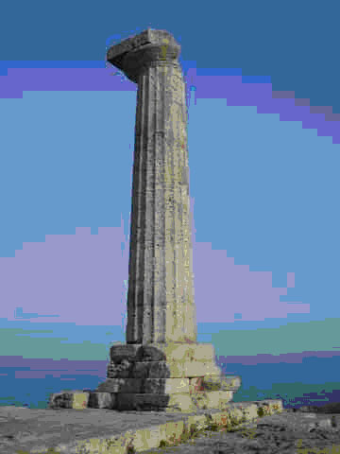
Colonna del Tempio di Era Lacinia

Auditorium I.C. “Alcmeone”
Crotone 31 Marzo 2009 - ore 16.00

Rappresentazione teatrale

DAL MITO AL LOGOS.
CROTONE: “PERLA” DEL MEDITERRANEO

Programma:

- Proiezione di immagini con didascalie esplicative relative alle varie fasi di preparazione dei lavori e della manifestazione, accompagnate da un sottofondo musicale adeguato alla tematica. La proiezione introduce al pubblico, in modo sintetico, il percorso.

- Sfilata di apertura in costume greco, con cerimonia di benvenuto e disposizione dei fuochi.

- Rappresentazione teatrale del Simposio con accompagnamento musicale di flauti.

- Balletto dell’innamoramento.

- Sfilata finale dei gioielli di stile magno-greco realizzati dagli alunni.

